**Отчет**

**заместителя директора по УВР о проделанной работе за 2 четверть 2019- 2020учебного года МКОУ « Нижнеказанищенская сош№2 имени Наби Ханмурзаева»**

За 2четверть 2019-2020 учебного года были выполнены следующие виды работ по направлениям:

1. Проведены административные контрольные срезы в 5-11классах по следующим предметам: русский язык, литература, родной язык и литература, математика и физика, биология и химия, история и обществознание, информатика ,английский язык , ОБЖ, изо ,музыка и технология,физкультура ,география.

Работы проверены и проанализированы.

Сроки : с10.12.2019г по 20.12.2019г

2. Проверены журналы 2раза ( ноябрь , декабрь)

3. Контроль выполнения практической части программ по физике, химии, биологии .Контроль выполнения практической части программ по русскому языку и литературе, математике, алгебре и геометрии. ( имеется справка)

4.Проверка преподавания курсов по выбору обучающихся и элективных курсов.

Справка имеется

5. Школьный этап Республиканского конкурса « Права человека глазами ребенка» были представлены 2 работы учащихся 11 классов под руководством учителя истории Махмудовой З.И. Справка имеется.

6 Учащиеся 10- 11классов приняли активное участие в Международной просветительской акции « Большой этнографический диктант».Справка имеется.

7. Регистрация участников Всероссийского конкурса юных чтецов « Живая классика» прошла ( 74 участника 5-11 классов зарегистрированы).Справка имеется. .

8 Итоговое сочинение - 11 Проведено 04.12 2019г

9. Мероприятие ,посвященное празднованию Всероссийского Дня словаря

Проведено. Справка имеется.

10.По графику муниципальный этап ВСОш наши учащиеся приняли активное участие.( первое место -1, второе- 3, третье – 2)

11. Учащиеся 11 класса приняли участие в тестировании , выбравших ЕГЭ

историю , обшествознание, биологию и химию.

Справка имеется.

12Отчет о проведенной работе в рамках Международного года языков коренных народов.

Справка имеется .

13. Олимпиада ДГТУ для учащихся 11классов по математике,физике,химии,русскому языку,обществознанию.(дистанционно)

Справка имеется

14.Проводилась проверка организации работы учителей со слабоуспевающими учащимися.

Справка имеется.

15.Проведена административная контрольная работа по алгебре и русскому языку ,географии и обществознании, биологии и химии в 9 классах в формате ОГЭ. (на бланках ОГЭ)

Аналитическая справка имеется

16.Проведена административная контрольная работа по русскому языку и алгебре, истории, обществознании, химии и биологии в 11классе в формате ЕГЭ ( работы выполнены на бланках ЕГЭ).Справка имеется.

17. Мониторинг ведения страничек «Реализация муниципальной программы» «Внеклассное чтение и развитие речи».На школьный сайт отправила.

Справка имеется

18. Аналитическая справкао реализации предметной области ОДКНР

В МКОУ « Нижнеказанищенскаясош №2 имени НабиХанмурзаева».

19. По графику учителя Сайкумова Х.И., Бамматова П.К., Алхуватова М.Г., Гаджиева У.Н. приняли активное участие в бинарных интегрированных уроках в МБОУ « Н- ДДженгутаевская сош»

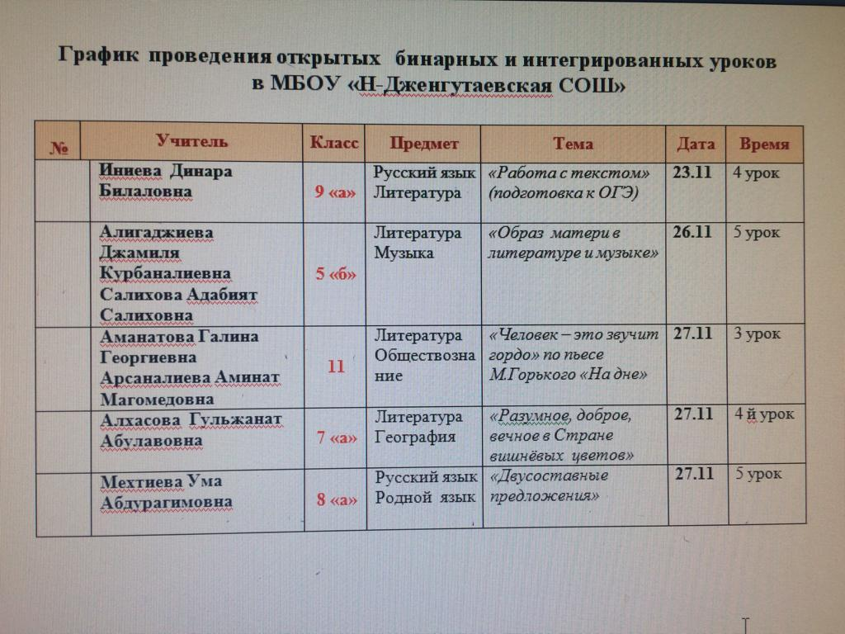

20 Справка по контролю состояния преподавания: Срезы знаний учащихся 6-х классов по истории в МКОУ « Нижнеказанищенскаясош № 2 имени НабиХанмурзаева». 11. 12 2019г заместителем директора по УВР Магомедовой ЗайгинатИбрагимовной

Проведено директорское тестирование в 6а и 6б по истори

21. МКОУ "Нижнеказанищенская СОШ №2имени НабиХанмурзаева"

К 75-летию Победы в Великой Отечественной Войне (1941-1945)Исследовательская работа. Руководитель: Махмудова Зулайха Имандиновна учительница истории и обществознания

Выполнила: Джамалова Саламат Руслановна ученица 11 класса МКОУ «Нижнеказанищенская СОШ №2 имени НабиХанмурзаева»

тел.89894501994.

22.Проведена административная контрольная работа по алгебре и русскому языку ,географии и обществознании, биологии и химии в 9 классах в формате ОГЭ. (на бланках ОГЭ)

Аналитическая справка имеется

23..Проведена административная контрольная работа по русскому языку и алгебре, истории, обществознании, химии и биологии в 11классе в формате ЕГЭ ( работы выполнены на бланках ЕГЭ).Справка имеется.

24.Проведен районный конкурс учащихся, приуроченный к юбилею А.П.Чехова, по номинации « Иллюстрация» . Справка имеется.

28.12.2019г

Заместитель директора по УВР / Магомедова З.И./